인간 컴퓨터 상호작용 입문 HW1

2015410211 정혜정

1. Apple Siri를 사용한 결과 분석

Intelligent assistant인 Siri로부터 기대한 성능은 음성 인식이 올바르게 이루어지며, 내가 하는 질문에 대해 내가 원하는 적절한 대답을 들을 수 있고, 대화가 잘 이루어지기를 기대했었다. 실제로 Siri를 사용한 적이 거의 없었으며, 내가 Siri를 통해 한 일은 ‘몇 시에 알람 맞춰줘’, 혹은 ‘노래 틀어줘’ 이 정도의 요구가 끝이었다. 예시로 나와 있는 질문인 ‘오늘 점심 뭐 먹을까?’라는 질문을 실제로 했더니 생각보다 답변의 수준이 낮은 것을 확인할 수 있었다. Siri는 현재 인식하고 있는 위치 주변의 음식점들을 추천해주거나 현재 위치가 어디인지 모르겠다고 대답했고, 심지어 현재 위치를 어떤 기능 혹은 어플을 통해 인식하는지도 알 수 없었다. 얼마 전 오사카 주변 음식점을 구글 지도를 통해 찾고, 저장을 해두었었는데, 현재 위치를 오사카로 인식하고 그 주변의 음식점을 추천해주기 시작해서 1차로 당황했다. 현재 위치가 한국이라는 것을 인식시켜주고 싶어서 ‘Siri야 여긴 한국이야’, ‘한국에서 점심 메뉴 추천해줘’, 등등의 말을 했으나, 연결되는 말임을 인식하지 못하고 ‘무슨 말인지 모르겠네요.’라고 대답하는 모습을 보고 그냥 종료해버렸다. 현재 위치를 어디로 인식하고 있는지 확인하기 위해서 다시 ‘여기 현재 위치가 어디야?’라고 질문했더니 이번에는 제대로 한국에서의 주소를 알려주는 것을 보고 다시 ‘점심 메뉴 추천해줘’라고 했다. 그런데 모순되게 또다시 오사카 근처의 음식점을 추천해주기 시작했다. 이걸 보니 무슨 기준으로 현재 위치를 파악하는지, 현재 위치를 새롭게 업데이트하는 데 시간이 오래 걸리는 건지에 대한 의문이 남았다. 몇 번의 시도 끝에 현재 위치에서의 식당을 추천해주기 시작했다. 추천 기준은 거리 순이었으며, 카페도 음식점으로 인식하고 추천해주는 것을 확인할 수 있었다. 이번에는 음식점 추천이 아닌 단순한 메뉴 추천을 받고 싶어서 ‘음식 메뉴 추천해줘’라고 했으나 Siri는 리스트에 나와 있는 근처 음식점을 추천해주었다.

Siri의 성능에 대해 너무 많은 기대를 했던 탓인지 실망도 컸다. 예시 질문인 ‘오늘 점심 뭐 먹을까?’라고 물어봤을 때, 성능이 조금 더 좋은 intelligent assistant라면 ‘어떤 메뉴를 원하세요?’와 같은 대답 및 질문을 할 수 있지 않을까하는 생각이 들었다. 보통의 밥 약속을 할 때도 메뉴를 정하고 그 안에서 음식점을 정하는 순서로 결정하는 경우가 많이 있기에 실제 사람과의 대화 및 생활에서 일어날 수 있는 대답을 기대한다면 충분히 가능한 대답이라고 생각한다. 아니면 최소한 음식점 중에 카페는 제외하고 추천을 해주어야한다고 생각하며, 단순히 거리 순보다는 거리에 평점까지 고려한 결과를 보여줄 수는 있지 않을까 싶다. 현재 위치도 GPS를 이용하여 그 때마다 새롭게 측정한 위치를 기준으로 주변을 검색하든가 조금 더 발전한다면, ‘어디 주변의 음식점을 추천해드릴까요?’ 등의 질문까지도 가능하다고 생각한다. 사용자에게 도움이 될 정도의 level of intelligence가 되려면 최소한 사용자가 원하는 대답을 제대로 할 수 있어야 한다고 생각한다. 그러기 위해서는 가끔씩 내가 하는 말을 제대로 알아듣지 못하는 경우가 있기에 기본적으로 음성 인식이 더 정확해져야한다. 음성 인식 문제뿐만 아니라 앞에서 말했듯이 대화의 수준, 그리고 앞의 질문 및 대답에 연속해서 이어서 질문을 이어나가면 못 알아 듣는 경우도 많기에 대화의 연속성에 대한 이해도 또한 높아질 필요성도 있다. 나와 같이 Siri에 대한 기대치가 높은 상태에서, 보통의 사람과 대화하는 정도의 수준보다 조금 낮거나 혹은 그 정도의 수준을 기대하는 상황에서, 처음 사용을 했으나 결과적으로 실망을 한 경우 굳이 이 기능을 사용해야 하는 생각이 들어 해당 기능을 더 이상 사용하지 않고, 유용하다고도 생각하지 않을 가능성이 높다.

Siri의 현재 기능을 보면 너무나도 당연하게 intelligent assistant보다는 소통이 훨씬 잘 되는 human secretary가 훨씬 낫고 아직까지는 human secretary를 따라갈 수 없다고 생각한다. 아무리 학습을 많이 하더라도 한계는 존재하며, 사람의 뇌 속 뉴런의 소통방식을 따라가는 것을 최종 목표로 neural network에 대한 알고리즘을 지속적으로 발전시켜 나가는 구조이기 때문에 능력 있는 human secretary라는 가정 하에, 먼 미래에도 intelligent assistant 보다는 human secretary를 사용하는 것이 훨씬 나은 선택이라고 본다. 하지만 비용적인 측면을 포함에 효율성을 따지기 시작했을 때, intelligent assistant의 기능도 많이 발전하여 대화가 가능하고 사용자의 필요를 충족시킨다고 가정했을 때가 되면 여러 가지 장단점 분석을 통해 결정을 하게 될 수도 있을 것이라는 생각이 든다.

AI는 생각보다 많은 분야에서 사용되고 있고, 앞으로도 사용하기 위해서 많은 연구가 진행되고 있다. Deep learning의 경우, 바둑 등의 게임, 사물과 사람의 구분을 통한 사진 구분 혹은 자율 주행 자동차 개발, 악성코드 분석, 키보드 stroke 등의 정보를 통한 user의 기분 분석 혹은 identification 파악, 그리고 사진을 통한 실시간 번역 등 생각지도 못한 분야에서까지 적용되려고 하고 있다. 실제로도 사람들이 하나하나 수작업으로 분석하고 분류하던 일들을 AI를 통해 할 수 있게 되니 아직까지는 완벽하지 않더라도 계속해서 기술이 발전한다면 유용하게 사용 할 수 있을 것이라고 생각한다. 특히 단순 반복 작업은 AI가 충분히 대체 가능하며, 데이터만 많이 확보할 수 있다면 deep learning을 통한 결과가 생각보다 정확하게 나올 수 있다고 생각한다.

2. [Agoda] vs [Hotels.com] vs [호텔스컴바인]

어플 순위 131위인 Agoda, Hotels.com, 그리고 호텔스컴바인 이렇게 3가지의 인터페이스를 비교해보았다. 우선 평점은 Agoda와 Hotels.com은 5점 만점에 4.7로 매우 높은 편이었고, 호텔스컴바인은 5점 만점에 3.3점으로 평범한 수준이었다. 실제로 숙소를 찾을 때, 우선적으로 분류 하는 기준은 3곳 모두 위치, 날짜, 객실 수, 그리고 사람 수로 시작했고 여기에 추가적으로 필터링을 할 수 있는가에 있어서 차이점을 볼 수 있었다. Agoda는 숙소 등급, 가격, 그리고 평점에 따라, Hotels.com은 숙소 등급, 가격, 평점, 주변 랜드마크, 편의 시설, 숙소 테마, 그리고 숙박 시설 유형에 따라, 마지막으로 호텔스컴바인은 숙소 등급, 가격, 평점, 특가 상품, 숙박 시설 유형, 편의 시설, 숙소 테마, 그리고 체인 호텔에 따라 필터링이 가능했다. Agoda에서 진행되는 필터링은 다른 모든 인터페이스에서 기본으로 진행되는 내용이었고, 거기에 추가적으로 Hotels.com에서 필터링이 많이 진행되며, 호텔스컴바인에서 가장 많은 필터링이 가능함을 확인할 수 있었다.

같은 날짜에 같은 숙소를 본 결과, 호텔스컴바인, Agoda, Hotels.com순으로 가격이 저렴했고, 후기 수는 Agoda, Hotels.com, 호텔스컴바인 순으로 점점 많아짐을 확인할 수 있었다. 전반적인 기능을 비교해본 결과, 호텔스컴바인, Hotels.com, Agoda 순으로 편리하게 사용할 수 있을 것 같았다. 호텔스컴바인이 평점이 제일 낮음에도 불구하고, 이 중에서 1등으로 꼽은 이유는 해당 어플에는 Hotels.com과 아고다를 비롯한 많은 호텔 관련 사이트의 가격이 모두 뜨기에 모든 호텔들을 비교해서 나온 가격 중에 가장 저렴한 호텔을 찾아주는 것 같았기 때문이다. 현재 결과에 따르면 사용자의 입장에서 굳이 Hotels.com과 Agoda 어플까지 사용하지 않고 호텔스컴바인 하나만으로 나머지 다른 어플들을 커버할 수 있기에 해당 어플만 남겨둘 것 같은 생각이 들었다. 실제로 일부 숙소에 있어서는 Agoda에 뜨는 사진이 가장 업데이트가 안 된 듯하고, 깔끔해 보이지 않았으며, 필터링에 대한 정보도 가장 적은데 평점과 순위가 왜 가장 높은지는 잘 모르겠다.

한 가지 불편한 점은 호텔스컴바인에 후기는 많이 뜨지만, 후기들의 평균 평점만이 뜰 뿐 하나하나 자세한 글들은 볼 수가 없다는 점이다. 아마도 이 후기의 수는 관련 어플들 모든 곳에서의 후기인 것 같으며, 해당 어플로 넘어가야지 그 어플에 사용자들이 남겨둔 글로 된 후기를 볼 수 있다. 후기의 수가 압도적으로 많이 뜨는 이유도 위와 같은 이유 때문인 것 같았다. 또한 평균 평점만이 뜨기에 소수의 몇 명이 남긴 부정적 혹은 긍정적인 자세한 후기를 볼 수가 없고, 왜 평점이 좋은지 추측만 할 수 있으며, 해당 후기의 평점을 크게 믿을 수가 없을 것 같았다. 어떤 부분이 좋고, 어떤 부분이 안 좋은지 실질적인 후기도 한 번에 볼 수 있다면 훨씬 더 좋은 어플이 될 것이라 생각한다.

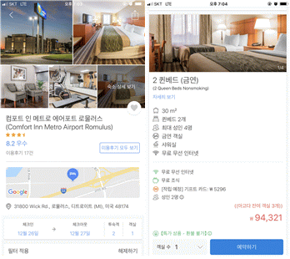

< Agoda 어플 >

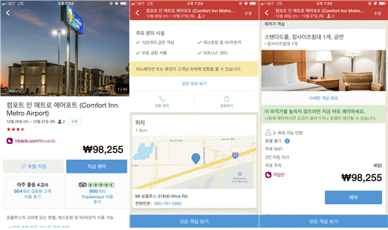

< Hotels.com 어플 >

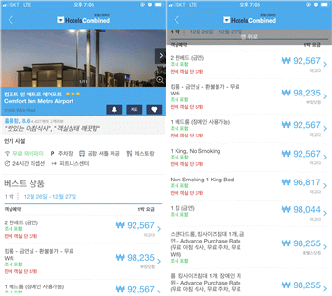

< 호텔스컴바인 어플 >